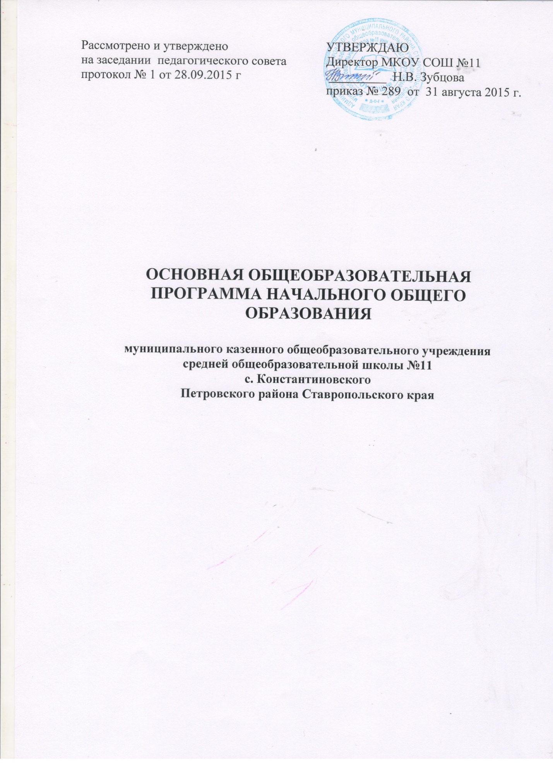

1.1. Пояснительная записка
Основная образовательная программа начального общего образования (далее ООП НОО) муниципального казённого общеобразовательного учреждения № 11 (далее Школа) разработана в соответствии с требованиями федерального государственного образовательного стандарта начального общего образования (далее — Стандарт) к структуре основной образовательной программы, определяет содержание и организацию образовательного процесса на уровне начального общего образования и направлена на формирование общей культуры обучающихся, на их духовно-нравственное, социальное, личностное и интеллектуальное развитие, на создание основы для самостоятельной реализации учебной деятельности, обеспечивающей социальную успешность, развитие творческих способностей, саморазвитие и самосовершенствование, сохранение и укрепление здоровья обучающихся.
ООП НОО разработана на основе Примерной основной образовательной программы начального общего образования. Настоящая программа учитывает социокультурные особенности и образовательные потребности и разработана образовательным учреждением самостоятельно, с привлечением органов самоуправления.
Тип школы: муниципальное казенное общеобразовательное учреждение средняя общеобразовательная школа № 11.
Юридический адрес: 356501, Ставропольский край, Петровский район, с.Константиновское, ул.Молодежная,1 в;
Телефон: (86547)62-7-53, (86547)62-3-32 (факс)
Е-mail: mou2011@гашblег.гц
Цель реализации ООП НОО: развитие личности младшего школьника в соответствии с его индивидуальными особенностями путем освоения знаний, умений и навыков, обеспечивающее такую ключевую компетенцию, как умение учиться.

Достижение поставленной цели предусматривает решение следующих основных задач:
- формирование общей культуры, духовно-нравственное, гражданское, социальное, личностное и интеллектуальное развитие, развитие творческих способностей, сохранение и укрепление здоровья;
- обеспечение планируемых результатов по освоению выпускником целевых установок, приобретению знаний, умений, навыков, компетенций и компетентностей, определяемых личностными, семейными, общественными, государственными потребностями и возможностями обучающегося младшего школьного возраста, индивидуальными особенностями его развития и состояния здоровья;
- становление и развитие личности в её индивидуальности, самобытности, уникальности и неповторимости;
- обеспечение преемственности начального общего и основного общего образования;
- достижение планируемых результатов освоения основной образовательной программы начального общего образования всеми обучающимися, в том числе детьми с ограниченными возможностями здоровья (далее-дети с ОВЗ);
- обеспечение доступности получения качественного начального общего образования;
- выявление и развитие способностей обучающихся, в том числе лиц, проявивших выдающиеся способности, через систему клубов, секций, студий и кружков, организацию общественно полезной деятельности;
- организация интеллектуальных и творческих соревнований, научно - технического творчества и проектно-исследовательской деятельности;
- участие обучающихся, их родителей (законных представителей), педагогических работников и общественности в проектировании и развитии внутришкольной социальной среды;
- использование в образовательной деятельности современных образовательных технологий;
- предоставление обучающимся возможности для эффективной самостоятельной работы;
включение обучающихся в процессы познания и преобразования внешкольной социальной среды (населённого пункта, района, города).

ООП НОО разработана в соответствии со следующими нормативными документами:
- Конвенция о правах ребенка
- Конституция РФ
- Федеральный Закон «Об образовании в Российской Федерации» от 29 декабря 2012 года №273-ФЗ
- Федеральный государственный образовательный стандарт начального общего образования (Приказ Министерства образования и науки Российской Федерации от 6 октября 2009 года №373)
- Приказ Министерства образования и науки Российской Федерации от 26 ноября 2010г.№1241 «О внесении изменений в приказ Министерства образования и науки РФ от 06.10.2009г. №373 «Об утверждении и введении в действие федерального государственного образовательного стандарта начального общего образования»
- Приказ Министерства образования и науки Российской Федерации от 22 сентября 2011г. №2357 «О внесении изменений в приказ Министерства образования и науки РФ от 06.10.2009г. №373 «Об утверждении и введении в действие федерального государственного образовательного стандарта начального общего образования»
- Приказ Министерства образования и науки Российской Федерации от 18 декабря 2012г. №1060 «О внесении изменений в приказ Министерства образования и науки РФ от 06.10.2009г. №373 «Об утверждении и введении в действие федерального государственного образовательного стандарта начального общего образования»
- Приказ Министерства образования и науки Российской Федерации от 29 декабря 2014г. №1643«О внесении изменений в приказ Министерства образования и науки РФ от 06.10.2009г. №373 «Об утверждении и введении в действие федерального государственного образовательного стандарта начального общего образования»
- Приказ Министерства образования и науки Российской Федерации от 31 декабря 2015г. №1576 «О внесении изменений в приказ Министерства образования и науки РФ от 06.10.2009г. №373 «Об утверждении и введении в действие федерального государственного образовательного стандарта начального общего образования»
- «Об утверждении и введении в действие федерального государственного образовательного стандарта начального общего образования» (Зарегистрировано в Минюсте России 06.02.2015 N 35916);
- Постановление главного государственного санитарного врача РФ от 29 декабря 2010г.№189 об утверждении СанПин 2.4.2.2821-10. Санитарно- эпидемиологические требования к условиям и организации обучения в общеобразовательных учреждениях (зарегистрированного в Минюсте РФ 3 марта 2011 г. №19993)
- Приказ Минобрнауки РФ от 04.10.2010 N 986 "Об утверждении федеральных требований к образовательным учреждениям в части минимальной оснащенности учебного процесса и оборудования учебных помещений" (Зарегистрировано в Минюсте РФ 03.02.2011 N 19682);
- Приказ Минобрнауки N 2106 от 28.12.2010 «Об утверждении федеральных требований к образовательным учреждениям в части охраны здоровья обучающихся, воспитанников»;
- Об организации внеурочной деятельности при введении федерального государственного образовательного стандарта общего образования (03-296 от 12 мая 2011 г.);
- Единый квалификационный справочник должностей руководителей, специалистов и служащих, утверждённый приказом Министерства здравоохранения и социального развития Российской Федерации от 26 августа 2010 г. № 761н;
- Письмо Министерства образования и науки РФ «О недопустимости перегрузок обучающихся начальной школы» от 22.02.1999 №22/11-12
- Устав МКОУ СОШ №11
Учредитель: отдел образования администрации Петровского муниципального района Ставропольского края.

Директор МКОУ СОШ № 11 с. Константиновское:Зубцова Наталья Викторовна.
Разработчики программ: рабочая группа по введению ФГОС НОО, утвержденная приказом по МОУ СОШ № 11
Образовательная программа начального общего образования рассмотрена на заседании педагогического совета МКОУ СОШ № 11 (протокол от 30.08.2012 № 1), утверждена на заседании Управляющего Совета МКОУ СОШ № 11 (протокол от 31.08.2012 № 1) и согласована с отделом образования администрации Петровского муниципального района.
Нормативный срок освоения образовательной программы начального общего образования составляет четыре года.
Исполнители Программы: педагогические работники, реализующие введение ФГОС НОО с 1 сентября 2015 г. и ученический коллектив школы, администрация, родительская общественность, социальные партнеры школы.
Постоянный контроль за выполнением образовательной программы начального общего образования осуществляют администрация, педагогический совет и Управляющий Совет МКОУ СОШ № 11. Отчеты о выполнении образовательной программы начального общего образования будут представляться ежегодно на заседании педагогического совета, Управляющего Совета, родительской общественности.

Программа адресована:
Учащимся и родителям:
- для информирования о целях, содержании, организации и предполагаемых результатах деятельности ОУ по достижению каждым обучающимся образовательных результатов;
- для определения сферы ответственности за достижение результатов образовательной деятельности школы, родителей и обучающихся и возможностей для взаимодействия;
Учителям:
- для углубления понимания смыслов образования и в качестве ориентира в практической образовательной деятельности;

Администрации:
- для координации деятельности педагогического коллектива по выполнению требований к результатам и условиям освоения учащимися основной образовательной программы;
- для регулирования взаимоотношений субъектов образовательного процесса (педагогов, учеников, родителей, администрации);

Учредителю и органам управления :
- для повышения объективности оценивания образовательных результатов учреждения в целом;
- для принятия управленческих решений на основе мониторинга эффективности процесса качества условий и результатов образовательной деятельности.

В основе реализации основной образовательной программы лежит системно-деятельностный подход, который предполагает:
- воспитание и развитие качеств личности, отвечающих требованиям информационного общества, инновационной экономики, задачам построения российского гражданского общества на основе принципов толерантности, диалога культур и уважения его многонационального, полилингвального, поликультурного и поликонфессионального состава;
- переход к стратегии социального проектирования и конструирования на основе разработки содержания и технологий образования, определяющих пути и способы достижения социально желаемого уровня (результата) личностного и познавательного развития обучающихся;
- ориентацию на достижение цели и основного результата образования — развитие личности обучающегося на основе освоения универсальных учебных действий, познания и освоения мира;
- признание решающей роли содержания образования, способов организации образовательной деятельности и учебного сотрудничества в достижении целей личностного и социального развития обучающихся;
- учёт индивидуальных возрастных, психологических и физиологических особенностей обучающихся, роли и значения видов деятельности и форм общения при определении образовательно- воспитательных целей и путей их достижения;
- обеспечение преемственности дошкольного, начального общего, основного общего, среднего (полного) общего и профессионального образования;
- разнообразие индивидуальных образовательных траекторий и индивидуального развития каждого обучающегося (в том числе одарённых детей и детей с ограниченными возможностями здоровья), обеспечивающих рост творческого потенциала, познавательных мотивов, обогащение форм учебного сотрудничества и расширение зоны ближайшего развития.

Реализация ООП начального общего образования осуществляется в следующих видах деятельности младшего школьника:
- совместная с учителями и одноклассниками поисковая деятельность, направленная на выявление закономерностей функционирования и развития природного и созданного людьми мира культурных ценностей, норм, правил, способов взаимодействия с неживой и живой природой, различными индивидами и общностями (коллективно-распределенная учебная деятельность, в том числе, коллективная дискуссия, групповая работа);
-индивидуальная самостоятельная учебная деятельность (в том числе, домашняя самостоятельная работа);
-разнообразные формы моделирования взаимодействия с различными предметами, субъектами путем организации игровой деятельности (групповая и индивидуальная игра по правилам, игра-импровизация, режиссёрская игра);
- творческая деятельность, связанная с выявлением и реализацией индивидуальности при освоении законов, норм и правил существующего мира и конструирования нового, возникающего в воображении, сознании личности (художественное, техническое, научное творчество, создание и реализация социально значимых инициатив и др.);
- проектная деятельность;
-деятельность, направленная на приобретение базовых навыков информационной культуры, умелого пользования современной компьютерной техникой;
-соответствующая возможностям возраста и индивидуальным способностям исследовательская деятельность;
-разнообразная посильная трудовая деятельность, направленная на совершенствование условий жизни семьи, коллектива школы, населения конкретной территории, самообслуживания;
-нравственная и эстетическая деятельность, направленная на освоение норм и правил организации совместной деятельности с различными индивидами и общностями, с учетом традиций, обычаев и требований современной культурной жизни;
-оздоровительная и спортивная деятельность (приобретение навыков сохранения и укрепления своего здоровья, знакомство с различными видами спорта, опыт участия в спортивных соревнованиях).
Реализация данной программы позволяет развивать личность обучающихся 1-4-х классов, сформировать у детей систему опорных знаний и универсальных учебных действий, необходимых для продолжения образования на следующем уровне обучения.

Основная образовательная программа формируется с учётом особенностей первого уровня общего образования как фундамента всего последующего обучения.
Начальная школа — особый этап в жизни ребёнка, связанный:
- с изменением при поступлении в школу ведущей деятельности ребёнка — с переходом к учебной деятельности (при сохранении значимости игровой), имеющей общественный характер и являющейся социальной по содержанию;
- с освоением новой социальной позиции, расширением сферы взаимодействия ребёнка с окружающим миром, развитием потребностей в
общении, познании, социальном признании и самовыражении;
- с принятием и освоением ребёнком новой социальной роли ученика, выражающейся в формировании внутренней позиции школьника, определяющей новый образ школьной жизни и перспективы личностного и познавательного развития;
- с формированием у школьника основ умения учиться и способности к организации своей деятельности: принимать, сохранять цели и следовать им в учебной деятельности; планировать свою деятельность, осуществлять её контроль и оценку; взаимодействовать с учителем и сверстниками в учебном процессе;
- с изменением при этом самооценки ребёнка, которая приобретает черты адекватности и рефлексивности;
- с моральным развитием, которое существенным образом связано с характером сотрудничества со взрослыми и сверстниками, общением и межличностными отношениями дружбы, становлением основ гражданской идентичности и мировоззрения.
Учитываются также характерные для младшего школьного возраста (от 6,5 до 11 лет):
- центральные психологические новообразования, формируемые на данной ступени образования: словесно-логическое мышление, произвольная смысловая память, произвольное внимание, письменная речь, анализ, рефлексия содержания, оснований и способов действий, планирование и умение действовать во внутреннем плане, знаково-символическое мышление, осуществляемое как моделирование существенных связей и отношений объектов;
- развитие целенаправленной и мотивированной активности обучающегося, направленной на овладение учебной деятельностью, основой которой выступает формирование устойчивой системы учебно-познавательных и социальных мотивов и личностного смысла учения.
При определении стратегических характеристик основной образовательной программы учитываются существующий разброс в темпах и направлениях развития детей, индивидуальные различия в их познавательной деятельности, восприятии, внимании, памяти, мышлении, речи, моторике и т. д., связанные с возрастными, психологическими и физиологическими индивидуальными особенностями детей младшего школьного возраста.
При этом успешность и своевременность формирования указанных новообразований познавательной сферы, качеств и свойств личности связываются с активной позицией учителя, а также с адекватностью построения образовательной деятельности и выбора условий и методик обучения, учитывающих описанные выше особенности уровня начального общего образования.
Предметное содержание основной образовательной программы начального общего образования реализуется через учебно-методические комплексы: «Школа России», «Гармония», «Школа 2100».(Приложение 1)
Методической основой является совокупность современных методов и приемов обучения и воспитания, реализуемых в УМК «Школа 2100», УМК «Школа России» и УМК «Гармония». Учебники эффективно дополняют рабочие и творческие тетради, словари, книги для чтения, методические рекомендации для учителей, дидактические материалы, мультимедийные приложения (DVD-видео; DVD-диски со сценариями уроков, реализующих деятельностный метод обучения; CD-ROM диски; презентационные материалы для мультимедийных проекторов; программное обеспечение для интерактивной доски и др.), Интернет-поддержка и другие ресурсы по всем предметным областям учебного плана ФГОС (приказ Минобрнауки РФ от 22.09.2011 № 2357), раздел III, п.19.3. «Количество учебных занятий за 4 учебных года не может составлять менее 2904 часов и более 3345 часов»).
Внеурочная деятельность (Приложение 2) в соответствии с требованиями стандарта организуется по направлениям развития личности: спортивно - оздоровительное, общекультурное, общеинтеллектуальное, духовно-нравственное, социальное.
1. Спортивно - оздоровительное.
Задачи данного направления:
- физическое совершенствование школьников;
- приобщение к здоровому образу жизни.
2. Общекультурное.
Основной целью данного направления является нравственное и художественно эстетическое развитие личности ребёнка в системе дополнительного образования. В соответствии с целью задачами кружков являются:
- развитие у детей способностей эстетического восприятия прекрасного;
- развитие практических навыков и умений работы с разными материалами;
- способствование социальной адаптации обучающихся посредством приобретения профессиональных навыков и развитие коммуникабельности при общении в коллективе.
3 . Общеинтеллектуальное.
Задачи данного направления:
- развитие творческой активности детей;
- обучение умелой, искусной речи.
- развитие практических навыков и логического мышления при работе с геометрическим материалом
4. Духовно-нравственное.
Задачами данного направления являются:
- приобретение специальных знаний по основам музейного дела;
- расширение кругозора, расширение знаний по истории родного края;
- воспитание патриотического чувства и бережного отношения к родному краю.
5. Социальное.
Задачи данного направления:
- знакомство с окружающим растительным и животным миром, с ролью живых организмов в биосфере Земли;
-выработка сознательного бережного отношения детей ко всему живому;
- научить правильному поведению в природной среде;
- развить потребность общения с природой.
Внеурочная деятельность организуется в таких формах, как экскурсии, кружки, секции, круглые столы, конференции, диспуты, школьные научные общества, олимпиады, соревнования, поисковые и научные исследования, общественно полезные практики и т. д.
Особенностью организации внеурочной деятельности обучающихся 1-4 классов является возможность организации внеурочной деятельности обучающихся в едином образовательном пространстве, используя ресурсы учреждений дополнительного образования, таких как:
1. МОУ ДОД РК ДЮСШ (организация работы спортивных секций и проведение спортивно-оздоровительных мероприятий).
2. МОУ ДОД «Дом детского творчества» (участие в совместных праздниках, конкурсах, фестивалях, выставках и акциях).
3. Музыкальной школой (обучение школьников, организация значимых событий и праздников)
4. МОУ ДОД РДЭЦ (организация работы кружков, клубов, праздников, выставок, презентаций).
Планируемые результаты:
- увеличение числа детей, охваченных организованным досугом;
- воспитание у обучающихся национального самосознания, уважительного отношения к своей семье, школе, городу, краю, стране;
- воспитание толерантности, межкультурных компетенций, касающихся жизни в поликультурном обществе (понимание различий, уважение друг другу, способность жить с людьми других культур, языков, религий);
- воспитание любви к родному языку, родной культуре, традициям своего народа;
- формирование чувства гражданственности и патриотизма, правовой культуры;
- развитие социальной культуры учащихся через систему ученического самоуправления;
- формирование навыков здорового образа жизни;
- осознанного отношения к профессиональному самоопределению;
- реализация основной цели программы – достижение учащимися необходимого для жизни в обществе социального опыта и формирование в них принимаемой обществом системы ценностей.
При этом формы, средства и методы обучения, духовно-нравственного развития и воспитания обучающихся, а также система оценок, формы, порядок и периодичность их промежуточной аттестации определяются уставом образовательного учреждения и соответствуют требованиям Закона Российской Федерации «Об образовании», Стандарта и положениям Концепции духовно-нравственного развития и воспитания личности гражданина России.

Портрет выпускника начальной школы:
-любящий свой народ, свой край и свою Родину;
-уважающий и принимающий ценности семьи и общества; -любознательный, активно и заинтересованно познающий мир;
-владеющий основами умения учиться, способный к организации собственной деятельности;
-готовый самостоятельно действовать и отвечать за свои поступки перед семьей и обществом;
-доброжелательный, умеющий слушать и слышать собеседника, обосновывать свою позицию, высказывать свое мнение;
-выполняющий правила здорового и безопасного для себя и окружающих образа жизни.

